**NỘI DUNG HỌC TRỰC TUYẾN**

**TUẦN 5 TỪ 04/10/2021 ĐẾN 09/10/2021 - ĐỊA LÝ 7**

**BÀI 12: THỰC HÀNH NHẬN BIẾT ĐẶC ĐIỂM MÔI TRƯỜNG ĐỚI NÓNG**

**BT1 : Dựa vào các hình ảnh trong SGK trang 39. Hãy xác định tên và vị trí các môi trường đới nóng**

Hình A : Môi trường hoang mạc.

Hình B : Môi trường nhiệt đới

Hình C : Môi trường xích đạo ẩm.

**BT2 và BT3** ( chương trình giảm tải )

**BT4 : Dựa vào các biểu đồ trong SGK trang 41. Học sinh quan sát các biểu đồ nhiệt độ và lượng mưa dưới đây để chọn ra 1 biểu đồ thuộc đới nóng. Cho biết lí do chọn.**

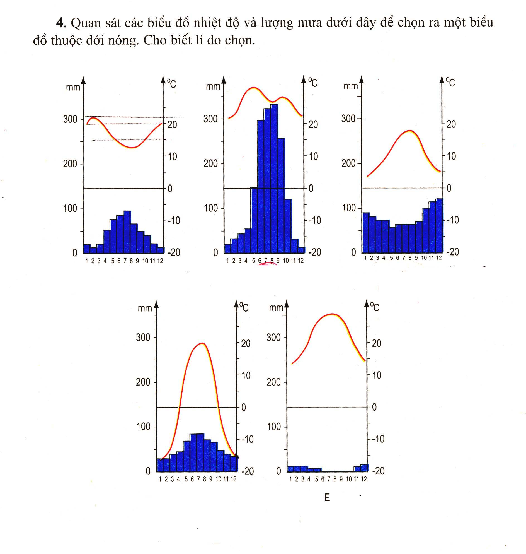

* Biểu đồ thuộc đới nóng là biểu đồ B
* Lí do : + Nhiệt độ cao ,nhiệt độ TB >200 C

+ Mưa nhiều,lượng mưa lớn vào mùa hạ ( từ tháng 5 đến tháng 10 )

**Bài 13 : MÔI TRƯỜNG ĐỚI ÔN HÒA**

**\* Vị trí của đới ôn hòa :** Đới ôn hoà nằm giữa đới nóng và đới lạnh, khoảng từ chí tuyến đến vòng cực ở cả 2 bán cầu.

**1. Khí hậu**

**-** Khí hậu đới ôn hoà mang tính chất trung gian giữa khí hậu đới nóng và khí hậu đới lạnh.

- Khí hậu diễn biến thất thường

**2. Sự phân hóa môi trường:**

- Thiên nhiên phân hóa đa dạng:

+ Thời gian: 1 năm có 4 mùa: xuân, hạ, thu, đông.

+ Theo không gian: thiên nhiên thay đổi từ Bắc xuống Nam (vĩ độ) và từ Tây sang Đông (chịu ảnh hưởng của dòng biển và gió Tây ôn đới ).

**3. Bài tập tại nhà**

BT 1: Kể tên các môi trường ở đới ôn hòa và trình bày đặc điểm chính của môi trường ôn đới hải dương và Địa Trung Hải trong đới ôn hòa.

BT2 : Kể tên 1 số quốc gia thuộc đới ôn hòa.